全国2008年10月高等教育自学考试
混凝土及砌体结构（建筑结构）试题
课程代码：02396（02432）
一、单项选择题（本大题共10小题，每小题2分，共20分）
在每小题列出的四个备选项中只有一个是符合题目要求的，请将其代码填写在题后的括号内。错选、多选或未选均无分。
1．材料强度设计值是（ ）
A．材料强度的平均值乘以材料分项系数 B．材料强度的最大值除以材料分项系数
C．材料强度的最小值乘以材料分项系数 D．材料强度的标准值除以材料分项系数
2．为了满足钢筋与混凝土之间的粘结力要求，应在钢筋端部做弯钩的是（ ）
A．变形钢筋 B．绑扎骨架中受拉的光圆钢筋
C．焊接骨架中的光圆钢筋 D．轴心受压构件中的光圆钢筋
3．影响钢筋混凝土受弯构件界限相对受压区高度ξ_{b}大小的因素是（ ）
A．钢筋和混凝土强度等级 B．钢筋强度等级和构件截面尺寸
C．配筋率和混凝土强度等级 D．混凝土强度等级和构件截面尺寸
4．对于钢筋混凝土受弯构件，不需按照计算要求配置箍筋的条件是（ ）
A．V≤0.7f_{t}bh₀ B．V≤0.7f_{t}W_{t}
C．V≤0.35f_{t}bh₀ D．V≤0.35f_{t}W_{t}
5．承受扭矩作用的钢筋混凝土梁，截面尺寸为b×h=300mm×800mm,梁内受扭纵筋沿梁高应布置成（ ）
A．两排 B．三排
C．四排 D．五排
6．钢筋混凝土大偏心受压破坏属于（ ）
A．受压破坏 B．受拉破坏
C．脆性破坏 D．失稳破坏
7．以下保证混凝土结构耐久性要求的技术措施中，错误的是（ ）
A．宜根据环境类别规定维护措施及检查年限
B．对于不同环境类别的混凝土材料应控制氯离子含量
C．对于各种结构，为防止碱集料反应，均应对骨料及掺合料提出具体要求
D．施工时采取各种措施保证混凝土的密实性
8．在后张法预应力混凝土结构中，对预应力钢筋性能的要求不包括（ ）
A．良好的加工性能 B．一定的塑性
C．足够的粘结强度 D．较高的强度
9．计算现浇单向板肋梁楼盖的板和次梁内力时，采用折算荷载是考虑（ ）
A．塑性内力重分布的影响 B．板的长跨方向也能传递部分荷载
C．支座弹性约束的影响 D．出现活荷载最不利布置的可能性较小
10．砌体可分为三类，即（ ）
A．无筋砌体、配筋砌体和预应力砌体
B．砖砌体、石砌体和砌块砌体
C．无筋砌体、网状配筋砖砌体和组合砖砌体
D．砖砌体、网状配筋砖砌体和组合砖墙
二、填空题（本大题共10小题，每空1分，共10分）
请在每小题的空格中填上正确答案。错填、不填均无分。
11．要使配筋后的混凝土结构能够提高承载能力和变形能力，就要求：①钢筋与混凝土两者________；②钢筋的位置和数量等也必须正确。
12．混凝土的应力不变，________随时间而增长的现象称为混凝土的徐变。
13．验算第一类T形截面受弯构件最小配筋率时，计算配筋率所采用的截面宽度应取________宽度。
14．影响配有腹筋的钢筋混凝土梁斜截面受剪承载力的主要因素有：混凝土强度、腹筋用量及其强度、纵向受拉钢筋配筋率和________。
15．钢筋混凝土剪扭构件受扭、受剪承载力计算公式中，β_{t}为________系数。
16．根据________大小可将钢筋混凝土轴心受压柱分为短柱和长柱。
17．某截面尺寸为b×h的钢筋混凝土偏心受拉构件，$a_{s}=a_{s}^{'}=a,$若轴向力偏心距e₀________,则为大偏心受拉构件。
18．计算钢筋混凝土受弯构件长期刚度B时，引入________系数，以考虑荷载效应准永久组合的影响。
19．对于后张法预应力混凝土构件，张拉预应力钢筋时，混凝土的预压应力应符合$σ_{\text{cc}}≤0\text{.}8f_{\text{ck}}^{'}$，式中$f_{\text{ck}}^{'}$是________时，与混凝土立方体抗压强度$f_{{\text{cuk}}^{′}}$相应的轴心抗压强度值。
20．钢筋混凝土单向板楼盖中，板的跨度由________的间距决定。
三、名词解释题（本大题共4小题，每小题2分，共8分）
21．设计使用年限
22．适筋梁
23．裂缝宽度
24．塑性铰
四、简答题（本大题共6小题，每小题5分，共30分）
25．建立钢筋混凝土构件正截面受弯承载力计算公式时，将受压区混凝土理论应力图形简化为矩形应力图形的等效条件是什么？
26．在钢筋混凝土偏心受压构件正截面承载力计算中，为何引入附加偏心矩e_{a}?
27．先张法和后张法预应力混凝土构件的预应力损失各有哪几项？
28．计算连续梁各截面最不利内力时，活荷载应如何布置？
29．什么是砂浆？砂浆在砌体结构中有哪些作用？
30．圈梁有什么作用？设置圈梁时应满足哪些构造要求？
五、计算题（本大题共4小题，每小题8分，共32分）
31．某安全等级为二级的钢筋混凝土单筋矩形截面梁，截面尺寸为b×h=250mm×500mm。选用C30级混凝土（f_{c}=14.3N/mm²），配有HRB400级纵向受拉钢筋420（f_{y}=360N/mm², A_{s}=1256mm²，c=25mm），承受弯矩设计值M=150kN·m。试验算该梁正截面承载力是否满足要求？
提示：$γ_{0}=1\text{.}0, α=1\text{.}0, ξ_{b}=0\text{.}\text{518}$。
32．某安全等级为二级的钢筋混凝土矩形截面简支梁，截面尺寸为b×h=200mm×500mm,计算跨度l₀=4800mm，净跨l_{n}=4560mm。在该梁二分之一跨度处作用有集中荷载设计值P=200kN，该梁同时还承受包括自重在内的均布荷载设计值q=50kN/m作用。若该梁所用混凝土强度等级为C25级（f_{c}=11.9N/mm², f_{t}=1.27N/mm²）,且拟配置HPB235级φ8双肢箍筋（f_{yv}=210N/mm²）,试按斜截面受剪承载力要求计算并确定箍筋间距（取a_{s}=35mm）。
提示：V≤V_{u}=0.7f_{t}bh₀+1.25f_{yv}$\frac{A_{\text{sv}}}{s}h_{0}或V≤V_{u}=\frac{1\text{.}\text{75}}{λ+1\text{.}0}f_{t}{\text{bh}}_{0}+f_{\text{yv}}\frac{A_{\text{sv}}}{s}h_{0}；$
$$\frac{h_{w}}{b}≤4,V≤0\text{.}\text{25}β_{c}f_{c}{\text{bh}}_{0};γ_{0}=1\text{.}0,β_{c}=1\text{.}0;ρ_{{\text{sv}}_{\text{,min}}}=0\text{.}\text{24}\frac{f_{t}}{f_{\text{yv}}},s_{\text{max}}=\text{200}\text{mm}。$$

33．某安全等级为二级的钢筋混凝土矩形截面偏心受压柱，截面尺寸为b×h=300mm×500mm，$a_{s}=a_{s}^{'}=\text{35}\text{mm},η=1\text{.}\text{07};$混凝土为C30（f_{c}=14.3N/mm²）,纵向受力钢筋为HRB335级（$f_{y}=f_{y}^{'}=\text{300}{\text{N/mm}}^{2}$）。若该柱承受两组内力作用，第一组内力设计值为M₁=380kN·m，N₁=1000kN；第二组内力设计值为M₂=380kN·m，N₂=900kN。试按对称配筋计算纵向受力钢筋截面面积（不要求验算垂直于弯矩作用平面的受压承载力）。
提示：γ₀=1.0，α=1.0，ξ_{b}=0.550；
全部和一侧纵向受力钢筋的最小配筋率分别为0.6%和0.2%。
34．题34图所示带壁柱窗间墙截面，计算高度H₀=8.6m，墙体用M7.5混合砂浆砌筑烧结普通砖。若该墙体承受荷载设计值产生的轴向压力N=488kN，轴向力偏心距e=120mm，作用点位于图中A点。试根据承载力要求确定砌筑所用烧结普通砖的强度等级。
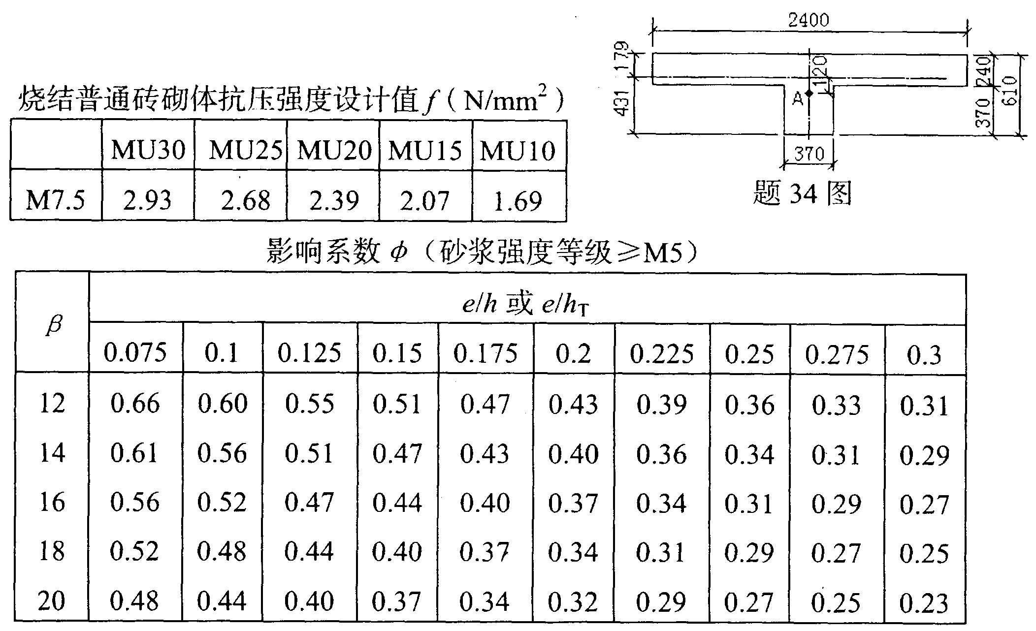
提示：I=1.462×10¹⁰mm⁴

